Dato/Date
2020-01-24

Funktionsbaseret produktbeskrivelse af CFS-DM Firestop Documentation Manager til offentlige udbudsmaterialer / EU udbud

I forbindelse med udbud hvori der ikke specifikt må angives produktnavn og ej heller angives ”som produktnavn”, har Hilti udarbejdet funktionsbaserede produktbeskrivelser, hvortil feedback altid er meget velkomment.

CFS-DM Firestop Documentation Manager
https://www.hilti.dk/c/CLS_CUSTOMER_SOFTWARE/CLS_SOFTWARE_FIRE_PROTECTION/r2761623

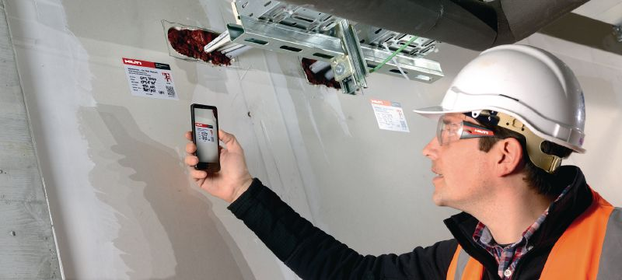

Systemkrav

Det anvendte dokumentations-software skal opfylde følgende systemkrav:

- Kompatibel med: Tablet/Smartphone Android™ 7.0 or higher, Apple® iOS 11 or higher
- Skal være en Cloud baseret løsning der giver alle godkendte brugere adgang til databasen.
- Sikkerhed og autorisationer: Brugerbaseret logind-information, Tilslutning over sikker http (https)-teknologi

HILTI kommentarer

CFS-DM Firestop Documentation Manager er designet til effektivt at give en samlet oversigt over alle dine installationer med brandstop og brandbeskyttelse
Forenkler inspektionsprocessen og kan være med til at bevise overholdelse af lovgivningen
Giver en mere effektiv koordinering mellem installatør, bygningsejer, og rådgivere.
Cloud-baseret datalagring med kontinuerlig synkronisering.
Brugervejledninger bør være tilgængelige på sprog som montøren behersker. For brugervejledninger på andre sprog end de nævnte, kontakt Hilti.

Funktionalitetskrav

Der skal anvendes software til dokumentation og og vedligeholdelse af brandlukningerne både under opførsel og gennem bygningens levetid.

Følgende informationer skal oplyses ved alle gennemføringer: anvendt produkt, installationsdato, gennemføringens placering med tilhørende markering på 2D plantegning, brandklassifikation, navn på installatør, billeder (før og efter installering) og status på inspektionen.
Bygherre og/eller rådgiver kan udpege yderligere elementer, der ønskes sporet.

Softwaren til dokumentationen skal som minimum tilbyde følgende funktioner:

- Mulighed for at oprette flere projekter/faciliteter, tilføje/oprette og fjerne brugere på det enkelte projekt, uploade tekniske dokumenter, 2D plantegninger, produkt data, ingeniør vurderinger mv.
- Definere data til sporing ud fra prædefinerede indtastningsfelter, eller ved at oprette brugerdefinerede felter.
- Lagring af flere billeder til hver enkelt gennemføring, både før og efter installation.
- Scanning af QR koder på brandmærkat, som kobler programdata til placeringen for den specifikke gennemføring.
- Markering af gennemføringernes lokationer på en 2D plantegning.
- Rapportgenerering ud fra filtrerede data og rapportskabeloner.

Software leverandøren skal overholde persondataforordningen. Alle data skal lagres i henhold til gældende GDPR.

